


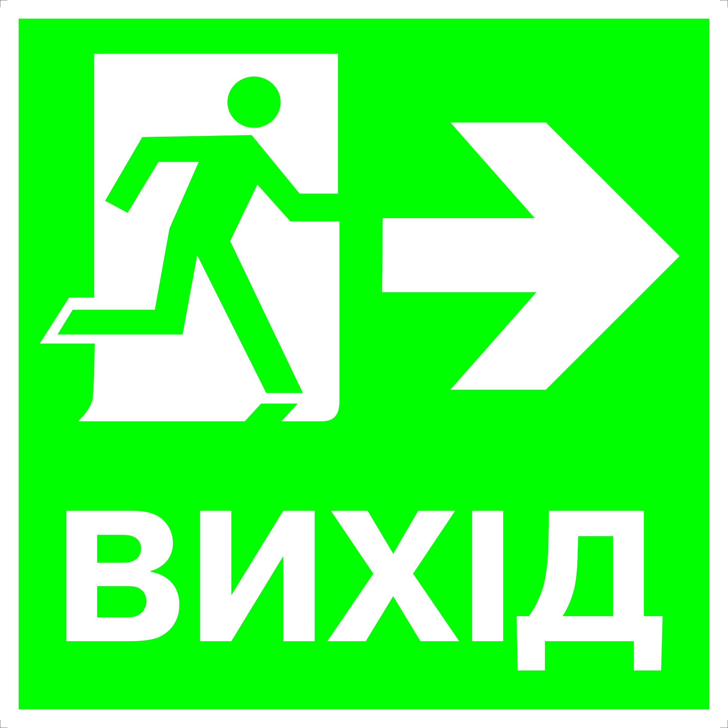
ЗАТВЕРДЖУЮ
_________________ 2022 рік
Директор закладу освіти ___________ Оксана Григорик
План евакуації із
захисної споруди на випадок пожежі та надзвичайних ситуацій
Медпункт
Архів
Зброярня
Актовий зал



ЗАТВЕРДЖУЮ
10 січня 2022 рік
Директор закладу освіти ___________ Оксана Григорик
План евакуації на випадок пожежі
навчального корпусу №2
Службовий
туалет
Туалет
дівчата
Туалет
хлопці
2 клас
3 клас
4 клас
1 клас

